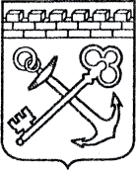
АДМИНИСТРАЦИЯ ЛЕНИНГРАДСКОЙ ОБЛАСТИ
КОМИТЕТ ПО КУЛЬТУРЕ ЛЕНИНГРАДСКОЙ ОБЛАСТИ

ПРИКАЗ

«___»____________2019 года №_______________

г. Санкт-Петербург

Об утверждении границ защитной зоны объекта культурного наследия регионального значения «Дом, где в 1941-44 гг. жили авиаторы, защищавшие Ленинград; среди них – многие Герои Советского Союза: Бунимович Ю.З., Колесник П.А., Преображенский Е.Н., Чванов В.Г. и другие» по адресу: Ленинградская область, Всеволожский район, Всеволожское городское поселение, г. Всеволожск, шоссе Колтушское, д. 40 Д

В соответствии со ст. ст. 9.2, 34.1 Федерального закона от 25 июня 2002 года № 73-ФЗ «Об объектах культурного наследия (памятниках истории и культуры) народов Российской Федерации», Положением о принятии региональным органом охраны объектов культурного наследия решения, предусматривающего установление границ защитной зоны объекта культурного наследия на расстоянии, отличном от расстояний, предусмотренных п. 3 и 4 ст. 34.1 Федерального закона «Об объектах культурного наследия (памятниках истории и культуры) народов Российской Федерации», на основании заключения государственной историко-культурной экспертизы с учетом историко-градостроительного и ландшафтного окружения такого объекта культурного наследия, утвержденным постановлением Правительства Российской Федерации от 14 декабря 2016 года № 1357, ст. 4 областного закона Ленинградской области от 25 декабря 2015 года № 140-оз «О государственной охране, сохранении, использовании и популяризации объектов культурного наследия (памятников истории и культуры) народов Российской Федерации, расположенных на территории Ленинградской области», п. 2.2.2. Положения о комитете по культуре Ленинградской области, утвержденного постановлением Правительства Ленинградской области от 24 октября 2017 года № 431, на основании заключения государственной историко-культурной экспертизы документации, обосновывающей границы защитных зон объекта культурного наследия федерального значения «Усадьба В.А. Всеволожского, в которой в разные годы бывали композиторы Алябьев Александр Александрович, Верстовский Алексей Николаевич и другие деятели культуры» (г. Всеволожск, близ Румболовских высот) и объекта культурного наследия регионального значения «Дом, где в 1941-44 гг. жили авиаторы, защищавшие Ленинград: среди них – многие Герои Советского Союза: Бунимович Ю.Э., Колесник П.А., Преображенский Е.Н., Чванов В.Т. и другие» (г. Всеволожск, Колтушское шоссе, д. 40), выполненной аттестованными экспертами: Вахрамеевой Т.И. (приказ Министерства культуры Российской Федерации от 26 апреля 2018 года № 580), Малышевой А.В. (приказ Министерства культуры Российской Федерации от 27 февраля 2019 года № 219), Бахаревой Н.Н. (приказ Министерства культуры Российской Федерации от 27 февраля 2019 года № 219) п р и к а з ы в а ю:
1. Утвердить границы защитной зоны объекта культурного наследия регионального значения «Дом, где в 1941-44 гг. жили авиаторы, защищавшие Ленинград; среди них – многие Герои Советского Союза: Бунимович Ю.З., Колесник П.А., Преображенский Е.Н., Чванов В.Г. и другие» по адресу: Ленинградская область, Всеволожский район, Всеволожское городское поселение, г. Всеволожск, шоссе Колтушское, д. 40 Д, согласно приложению к настоящему приказу.
2. Отделу по осуществлению полномочий Ленинградской области в сфере объектов культурного наследия департамента государственной охраны, сохранения и использования объектов культурного наследия комитета по культуре Ленинградской области:
- обеспечить размещение информации о защитной зоне объекта культурного наследия регионального значения «Дом, где в 1941-44 гг. жили авиаторы, защищавшие Ленинград; среди них – многие Герои Советского Союза: Бунимович Ю.З., Колесник П.А., Преображенский Е.Н., Чванов В.Г. и другие» в едином государственном реестре объектов культурного наследия (памятников истории и культуры) народов Российской Федерации;
- направить информацию о защитной зоне объекта культурного наследия регионального значения «Дом, где в 1941-44 гг. жили авиаторы, защищавшие Ленинград; среди них – многие Герои Советского Союза: Бунимович Ю.З., Колесник П.А., Преображенский Е.Н., Чванов В.Г. и другие» в соответствующий орган местного самоуправления городского округа или муниципального района, на территории которого расположена защитная зона, для размещения в государственных информационных системах обеспечения градостроительной деятельности, учета и отображения в документах территориального планирования, правилах землепользования и застройки, документации по планировке территории.
- направить копию настоящего приказа в федеральный орган исполнительной власти, уполномоченный Правительством Российской Федерации на осуществление государственного кадастрового учета, государственной регистрации прав, ведение Единого государственного реестра недвижимости и предоставление сведений, содержащихся в Едином государственном реестре недвижимости, его территориальные органы в срок и в порядке, установленные действующим законодательством.
6. Отделу взаимодействия с муниципальными образованиями, информатизации и организационной работы комитета по культуре Ленинградской области обеспечить размещение настоящего приказа на сайте комитета по культуре Ленинградской области в информационно-телекоммуникационной сети «Интернет».
7. Контроль за исполнением настоящего приказа возложить на заместителя председателя комитета по культуре Ленинградской области – начальника департамента государственной охраны, сохранения и использования объектов культурного наследия.
8. Настоящий приказ вступает в силу со дня его официального опубликования.

Председатель комитета Е.В. Чайковский
Приложение
к приказу комитета по культуре
Ленинградской области
от «___»________2019 г. №__________

Границы защитной зоны объекта культурного наследия
регионального значения «Дом, где в 1941-44 гг. жили авиаторы, защищавшие Ленинград; среди них – многие Герои Советского Союза: Бунимович Ю.З., Колесник П.А., Преображенский Е.Н., Чванов В.Г. и другие» по адресу: Ленинградская область, Всеволожский район, Всеволожское городское поселение, г. Всеволожск, шоссе Колтушское, д. 40 Д

Карта (схема) границ зон защитной зоны
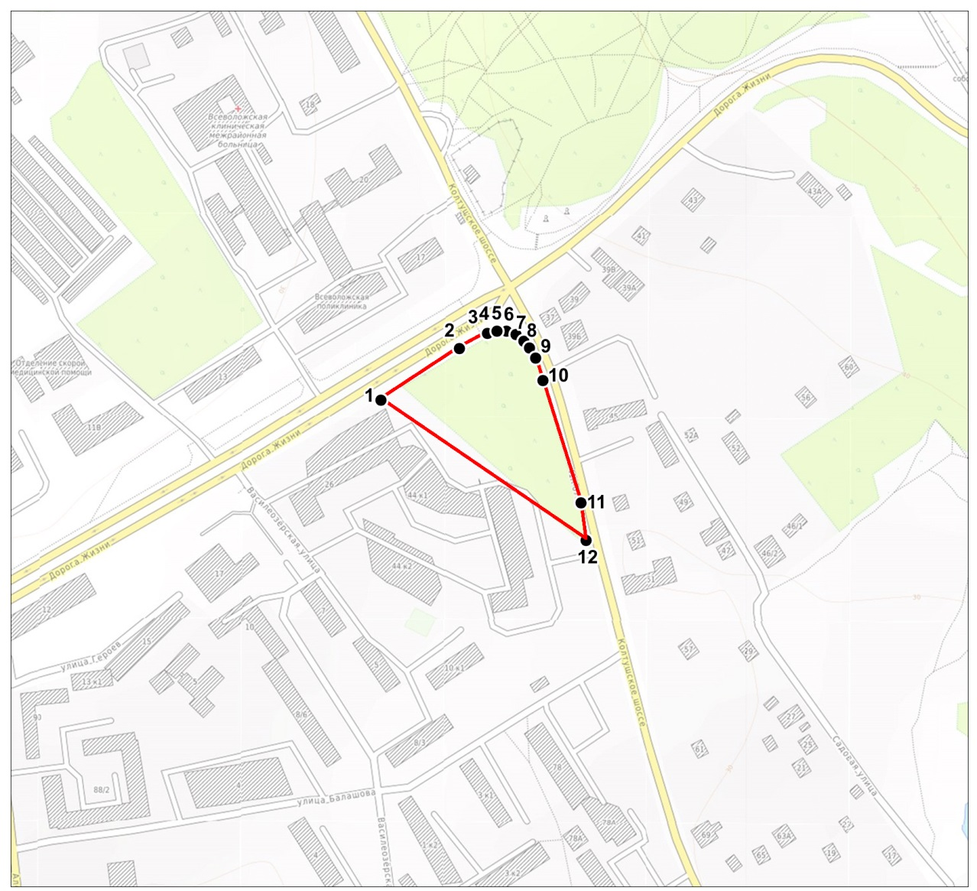

Координаты характерных (поворотных) точек границ защитной зоны
в местной системе координат МСК47 зона 2.
( X - север, Y — восток):
№ | X(метры) | Y(метры) | № | X(метры) | Y(метры)
1 | 446892,08 | 2232533,36 | 7 | 446936,63 | 2232641,18
2 | 446930,99 | 2232592,39 | 8 | 446931,43 | 2232645,38
3 | 446942,37 | 2232613,64 | 9 | 446923,71 | 2232650,13
4 | 446944,36 | 2232620,77 | 10 | 446907,09 | 2232655,72
5 | 446944,05 | 2232627,99 | 11 | 446814,79 | 2232684,39
6 | 446941,58 | 2232635,40 | 12 | 446786,22 | 2232688,04

Подготовлено:
Главный специалист отдела по осуществлению полномочий Ленинградской области в сфере объектов культурного наследия департамента государственной охраны, сохранения и использования объектов культурного наследия комитета по культуре Ленинградской области

_________________И.Е. Ефимова

Согласовано:

Заместитель председателя комитета – начальник департамента государственной охраны, сохранения и использования объектов культурного наследия комитета по культуре Ленинградской области

__________________ А.Н. Карлов

Заместитель начальника департамента государственной охраны, сохранения и использования объектов культурного наследия комитета по культуре Ленинградской области

__________________ Г.Е. Лазарева

Начальник отдела по осуществлению полномочий Ленинградской области в сфере объектов культурного наследия департамента государственной охраны, сохранения и использования объектов культурного наследия комитета по культуре Ленинградской области

__________________С.А. Волкова

Начальник сектора судебного и административного производства департамента государственной охраны, сохранения и использования объектов культурного наследия комитета по культуре Ленинградской области
___________________ Ю.И. Юруть

Ознакомлены:

Заместитель председателя комитета – начальник департамента государственной охраны, сохранения и использования объектов культурного наследия комитета по культуре Ленинградской области

__________________ А.Н. Карлов

Начальник отдела взаимодействия с муниципальными образованиями, информатизации организационной работы комитета по культуре Ленинградской области

________________Т.А. Павлова

Начальник отдела по осуществлению полномочий Ленинградской области в сфере объектов культурного наследия департамента государственной охраны, сохранения и использования объектов культурного наследия комитета по культуре Ленинградской области

__________________С.А. Волкова

